
专题17 信息的传递能源与可持续发展

考点一：电磁波
1.电磁波的产生：变化的电流产生电磁波
2.电磁波的传播：在很多介质中可以传播，在真空中也能传播；在真空中的传播速度最大，用c表示：c＝3×10⁸ m/s（这是宇宙中最大的速度）
①波长：用λ表示，单位是m
②频率：1秒钟变化的次数，用f表示，单位Hz （1 MHz＝1000 kHz＝1000000 Hz）
它们的关系： c＝λf
3.电磁波的分类：长波、中波、短波、微波
4.无线电广播大致过程：
声信号→电信号→电磁波→发射→接收机→声信号
但有两个问题：①信号弱；②频率低，传递性差
解决方法：①放大；②加一载波，接收后再去掉
考点二：信息的传递
1．电话
(1)构成：由话筒和听筒组成。
(2)作用：话筒将声信号转化为电信号，听筒将电信号转化为声信号。听筒与对方的话筒是串联的。
2、电话交换机：利用电话交换机可以大量减少线路，电话交换机之间可以连接。
3、模拟信号与数字信号：
模拟信号：信号电流的频率、振幅变化情况与声音的频率、振幅变化情况完全一样，模仿声信号的电信号。
缺点：在传输、放大、加工的过程中易失真，从而使传递的信息发生变化。
数字信号：利用数字的组合来代表信息的信号。
特点：一般只有两个数字，在传输、放大、加工的过程中很稳定，容易编辑。
2．无线电广播信号的发射与接收
(1)信号的发射：①话筒把声音信号转换成音频电信号；②载波发生器产生高频电磁波，通过调制器使音频电信号加载到高频电磁波上；③通过天线把载有音频电信号的电磁波发射出去。
(2)信号的接收：①利用天线接收电磁波；②利用收音机调谐器选出特定信号；③从高频电信号中取出音频信号，放大后送入扬声器；④扬声器把音频电信号转化为声音
3．移动电话
移动电话既能发射电磁波，又能接收电磁波，它的发射功率不大，灵敏度不高，所以要靠基地台进行转接。
4．信息之路
(1)微波通信：微波频率高，可以传递更多信息。
微波大致沿直线传播，要通过很多中继站才能把信息传到远方。
(2)卫星通信：由通信卫星和地面站组成。用三颗通信卫星可以实现全球通信。
(3)光纤通信：光纤通信的载体是激光，光在光导纤维中传输损耗小，可长距离传输。光纤通信容量极大，不怕雷击，不受电磁干扰，通信质量好，保密性强。
(4)网络通信：经常使用的网络通信形式是电子邮件，利用因特网可以实现资源共享和信息传递。
每个邮件地址的域名都会告诉你相应的信息，如:Xiaodong@server.com.cn，表示该电子邮箱属于 Xiaodong。
邮箱服务器名叫server.com.cn,其中“cn”是China的简写，表示该服务器在中国注册．
考点三：能源的分类
1.按照能源在自然界形成的方式，可以分为一次能源和二次能源。一次能源是指自然形成和现成存在的能源，如：煤、石油、天然气、太阳能、风能、水能、地热能等。二次能源是指由一次能源经过人为加工转换而成的能源，如：焦碳、煤气、汽油、煤油、电等。
2.一次能源中又可分为可再生能源和不可再生能源。可再生能源是指可以从自然界里源源不断得到的能源。不可再生能源是指一次性消耗，就不可在短时期内从自然界得到补充的能源。
3.按照一次能源使用的状况，可以分为常规能源和新能源两种。 核能、太阳能、地热能、海洋能、潮汐能等能源，新近才开始利用，叫做新能源．(按照能源来源可以分为四类：①太阳能②原子核能③地热能④潮汐能，前3种实质上都属于原子核能。)
4.清洁能源与非清洁能源: 清洁能源是指对环境无污染或污染很小的能源.如:太阳能、水能、风能等.非清洁能源是指对环境有污染或污染很大的能源.如:煤、石油、天然气等化石燃料.

考点四：核能
1.核裂变: 重原子核分裂成两个或两个以上中等质量原子核的过程称为核裂变反应，简称裂变．原子核裂变时放出巨大的能量和中子．
2.链式反应:铀核裂变时，同时放出2～3个中子，如果这些中子再引起其他铀核裂变，有可使裂变反应不断进行下去．这种反应叫做链式反应．
链式反应，如不加控制,就会在极短的时间内释放出大量的核能,发生猛烈的爆炸，原子弹就是根据这个原理制成的．
3.核电站---把核能转化为电能的发电设备叫做核电站．
核能发电原理:核电站主要由原子反应堆、热交换器、冷却系统、汽轮发电机组成的．反应堆工作时，核燃料裂变释放出的核能转变为热能，使反应堆的温度升高．为了控制反应堆的温度，使它能正常工作，需要用水、液体金属钠或空气等流体作冷却剂，在反应堆内外循环流动，不断地带走热能．这就是反应堆的冷却系统，它同时可以用来输出热能．利用反应堆工作时释放出的热能使水汽化以推动汽轮发电机发电，这就是核电站．
4.核能发电的前景:
核电站消耗的“燃料”很少．一座一百万千瓦的核电站，每年只消耗30吨浓缩铀，而同样功率的火力发电站，每年却要消耗250万吨煤．核电站只需消耗很少的核燃料，就可以产生大量的电能，核能将成为21世纪的主要能源之一．核电站的建设必须采用可靠的保护措施，以保证电站的安全运行，防止放射性物质泄漏，避免造成放射性污染．
5.核聚变：
轻核结合成质量较大的核并放出巨大能量的过程称为核聚变反应，简称聚变．聚变又称为热核反应．
目前已实现的人工聚变是氢弹的爆炸，它利用重核裂变时发生的爆炸造成极高温度，从而使其间的轻原子核发生剧烈而不可控制的聚变反应．
氢弹是利用迅速而剧烈的、不可控制的热核反应原理设计制造的炸弹，利用原子弹爆炸产生的高温，使聚变。
考点五：太阳能、能源革命与可持续发展
1.太阳能特点：
（1）温度高: 表面温度6000 ℃,内核温度1.5×10⁷ ℃.
（2）能量大: 每三天向地球辐射的能量相当于地球上蕴藏的所有化石燃料能量的总和,约是全世界全年消耗总能量的1.5倍。
（3）目前直接应用太阳能的方式主要有两种：一种是用集热器把水等物质加热；加一种是用太阳能电池把太阳能转化成电能。
（4）优点:分布广,获取方便,不会造成污染,是人类未来的理想能源.
2.能源革命与可持续发展
未来的理想能源必须满足以下四个条件：第一，必须足够丰富，可以保证长期使用；第二，必须足够便宜，保证多数人用得起；第三，相关技术必须成熟，可以保证多数人可以使用；第四，必须足够安全、清洁，可以保证不会严重影响环境。

考点一 电磁波
【典例】（2018•昆明）下列说法中，正确的是
A．电磁波的频率越高，传播的速度就越大 B．电磁波可以在真空中传播
C．手机间通话靠超声波传递 D．微波不具有能量
【答案】B
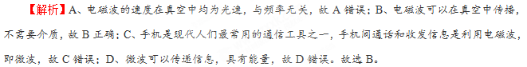
【点评】此题主要考查电磁波的传播，是基础知识。
【跟踪练习】
1． （2018•常德）下列家用电器工作时，利用电磁波的是
A．电饭煲 B．吹风机 C．微波炉 D．电热毯
【答案】C
【解析】电饭煲和电热毯都是利用电流的热效应工作的，没有用到电磁波；吹风机吹风是利用电动机工作中线圈通电后在磁场中受力转动的原理制成的，吹热风时还有电热丝利用电流的热效应工作来发热，没有用到电磁波；而微波炉主要是把电能转化为电磁波，从而使食物产生热能。故C正确，ABD错误。故选C。
2．（2018•怀化）下列技术应用中，不是利用电磁波工作的是
A．利用微波雷达跟踪飞行目标 B．利用北斗导航系统进行定位和导航
C．用手机打电话 D．利用声呐系统探测海底深度
【答案】D
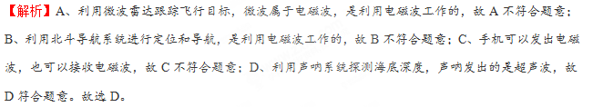
3． （2018•百色）我国的北斗七星卫星导航系统具有定位、导航和通信等功能，它传递消息是利用
A．电磁波 B．次声波 C．超声波 D．红外线
【答案】A
【解析】我国的北斗卫星导航系统具有定位、导航和通信等功能，它传递信息是利用电磁波传递信息的。故选A。

考点二 信息的传递
【典例】（2018•益阳）北斗卫星导航系统是我国自主研制的全球卫星定位与通信系统，已经初步具备区域导航、定位和授时功能。完全建成后可在全球范围内全天候、全天时为用户提供高精度、高可靠定位、导航、授时服务，并具有短报文通信功能。下列关于北斗导航卫星系统说法正确的是
A．北斗卫星导航系统传送信息的速度与光速相同 B．北斗卫星导航系统的空间段采用光纤传送信息
C．北斗卫星导航系统采用超声波为汽车导航 D．北斗卫星导航系统现已全面建成
【答案】A
【解析】AB、北斗卫星导航系统是利用电磁波传送信息的，而光属于电磁波，所以电磁波的速度与光速相同，故A正确，B错误；C、北斗卫星导航系统采用电磁波为汽车导航，故C错误；D、根据题意可知，北斗卫星导航系统是我国自主研制的全球卫星定位与通信系统，已经初步具备区域导航、定位和授时功能，完全建成后可在全球范围内全天候、全天时为用户提供高精度、高可靠定位、导航、授时服务，并具有短报文通信功能。说明北斗卫星导航系统现还没有全面建成，故D错误。故选A。
【点评】此题考查的是我们对于卫星通信的了解与掌握，考查的内容是比较简单的，是一道基础题。
【跟踪练习】
1．（2018•盐城）我国自行研制的北斗卫星导航系统具有定位、导航和通信等功能，它传递信息是利用
A．微波 B．次声波 C．超声波 D．红外线
【答案】A。
【解析】我国自行研制的北斗卫星导航系统具有定位、导航和通信等功能，它传递信息是利用电磁波（微波）传递信息的，故A正确。故选A。
2. （2018•乌鲁木齐）同步通信卫星是在离地面高度为3.6×10⁷m，绕地心转动的圆轨道（同步轨道）上运行的卫星，运行周期跟地球自转周期相同。
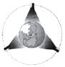
（1）同步通信卫星绕地球运行时________（选填“受”或“不受”）地球的引力，周期是________h．同步通信卫星相对于地面的建筑物是________的，________颗同步通信卫星基本可以实现全球通信。
（2）理论和实践表明，质量不同的同步通信卫星都以相同的速度在同步轨道上运行，若同步通信卫星上的天线脱落，天线________（选填“仍然”或“不会”）在同步轨道上运行。
（3）地面上的甲乙两人用卫星电话通过同步通信卫星联系，从甲发出信号到他收到乙自动回复的信号至少需要________s。
【答案】（1）受；24；静止；3；（2）仍然；（3）0.48。
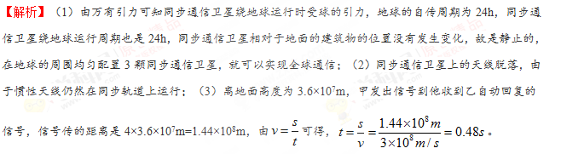
3． （2018•赤峰）阅读短文回答问题：
激光的应用1958年，人类在实验室里激发出一种自然界中没有的光，这就是激光。激光束的平行度特别好，在传播很远的距离后仍能保持一定的强度。激光的这个特点使它可以用来进行精确的测距。对准目标发出一个极短的激光脉冲，测量发射脉冲和接收反射脉冲的时间间隔，就可以求出目标的距离。激光测距雷达就是根据这个原理制成的。
由于平行度好，激光可以会聚到很小的一点上，让这一点照射到光盘上，就可以读出光盘上记录的信息，经处理后还原成声音和图象，由于会聚点很小，光盘记录信息密度很高。
激光还有一个特点是亮度高，也就是说，它可以在很小的空间和很短的时间内集中很大的能量，如果把强大的激光束会聚起来照射到物体上，可以使物体被照的部分迅速上升到极高的温度，最难熔化的物质在一瞬间也要汽化了。因此可以利用激光束来切割各种物质、焊接金属以及在硬质材料上打孔。医学上可以用激光作“光刀”来切割皮肤，切除肿瘤，还可以用激光“焊接”脱落的视网膜。强激光可以在瞬间破坏敌人的飞行器，在军事上有广泛的应用。
（1）激光在真空中的传播速度为________km/s。
（2）激光测距与初中物理学到的________测距原理相同。
（3）用激光作“光刀”来切割皮肤、切除肿瘤、“焊接”脱落的视网膜，是利用激光的________的特点。
【答案】（1）3×10⁵；（2）声呐；（3）能量大。
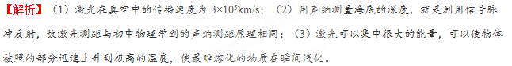
考点三 能源分类
【典例】（2018•百色）下列选项中，属于可再生能源的是
A．铀矿 B．太阳能 C．天然气 D．煤炭
【答案】B
【解析】A、铀矿属于化石燃料，不能短时期内从自然界得到补充，属于不可再生能源，故A错误；
B、太阳能从自然界里源源不断的得到补充，属于可再生能源，故B正确；CD、天然气、煤炭属于化石燃料，不能短时期内从自然界得到补充，属于不可再生能源，故CD错误。故选B。
【点评】本题难度不大，了解可再生能源和不可再生能源的特点是正确解答本题的关键。
【跟踪练习】
1．（2018•天门）以下各种形式的能源中不属于一次能源的是
A．电能 B．风能 C．水能 D．太阳能
【答案】A。
【解析】风能、太阳能、水能可以直接从自然界获得，它们属于一次能源；电能不能从自然界直接获得，需要消耗其它能源经过加工转换获得，因此电能是二次能源；故选A。
2．（2018•武汉）关于能量和能源，下列说法错误的是
A．电能必须通过消耗一次能源才能得到，是二次能源
B．我们今天使用的煤、石油、天然气，都是化石能源
C．能量的转化和转移有时是有方向性的
D．自然界的能量是守恒的，它既不能创生，也不会消灭
【答案】C。
【解析】A、电能需通过消耗一次能源才能获得，叫做二次能源，故A正确；B、化石能源是指由远古时代的动植物在地壳中经过几亿年转化而来的燃料，包括石油、煤和天然气，故B正确；C、内能不能自动地从低温物体转移到高温物体，汽车制动时，由于摩擦动能转化为内能，这些内能不能自动地用来再次开动汽车，这些例子都说明了能量的转化和转移总是具有方向性，故C错误；D、能量既不能创生，也不会消灭。在能的转化和转移的过程中，能量的总量保持不变，故D正确。故选C。
3．（2018•郴州）关于能源的说法，正确的是
A．核电站是利用核聚变来发电的 B．地球上的风能、水能、核能实际上都来自太阳能
C．煤、石油、天然气属于化石能源 D．既然能量是守恒的，所以不需要节约能源
【答案】C。
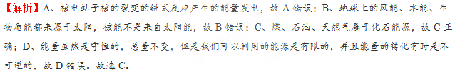
考点四 能源与可持续性发展
【典例】（2018•淮安）下列能源的大量使用，会造成空气污染加剧的是
A．天然气 B．地热能 C．太阳能 D．风能
【答案】A
【解析】地热能、太阳能、风能属于可再生能源，都是未来的理想能源，安全清洁，不会严重影响环境；而天然气是化石能源，属于不可再生能源，会给空气造成很大的污染；故选A。
【点评】本题主要考查了哪些能源的利用会对环境造成危害，属于基础知识的考查。
【跟踪练习】
1．（2018•玉林）保护环境，人人有责。如图所示，下面哪种现象更有利于对环境的保护
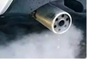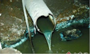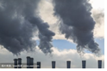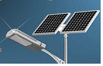
A．汽车排放尾气 B．养殖场排放污水 C．工厂释放烟雾 D．使用太阳能路灯
【答案】D。
【解析】A、汽车排放的尾气产生有害气体，故A错误；B、水污染有三大来源：工业污染、农业污染、生活污染，养殖场任意排放会污染水造成水污染，故B错误C、工厂释放烟雾，造成大气污染，故C错误；D、使用太阳能路灯，节约能源，减少污染，有利于对环境的保护，故D正确。故选D。
2．（2018•桂林）下列行为中属于节约用电的是
A．离开教室随手关灯 B．用电水壶烧水时不盖盖子
C．白天总是用灯光代替自然光照明 D．夏天，房间里长时间设人时空调还一直开着
【答案】A。
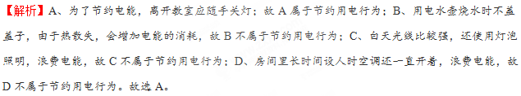
3．（2018•广州）对比如图中我国2017年发电量和2030年预测发电量，预测
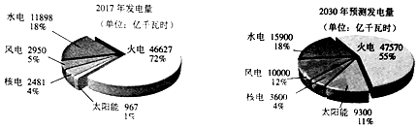
A．火电发电量将减少 B．水电发电量将增加
C．我国将以核能发电为主 D．风电发电量占总发电量的比例将减小
【答案】B。
【解析】A、由图可知我国2017年火电发电量为46627kW•h，2030年火电发电量为47570kW•h，火电发电量将增加，故A错误；B、由图可知我国2017年水电发电量为11898kW•h，2030年水电发电量为15900kW•h，水电发电量将增加，故B正确；C、由图可知到2030年我国核能发电量占发电量的4%，火力发电量占发电量的55%，以火力发电为主，故C错误；D、由图可知我国2017年风电发电量占发电量的5%，2030年风力发电量占发电量的12%，风电发电量占总发电量的比例将增加，故D错误。故选B。
考点五 核能与太阳能
【典例】（2018•曲靖）核电站是利用核________（选填“聚变”或“裂变”）来发电，核能是________（选填“可再生”或“不可再生”）能源。
【答案】裂变；不可再生。
【解析】（1）核能发电是利用铀原子核裂变时放出的核能来发电的；（2）核能是不可再生能源，短期不能得到补充。
【点评】本题考查了学生对核能的利用情况的了解，属于基础知识的考查，比较简单。
【跟踪练习】
1．（2018•常德）许多城市都在推广利用太阳能，城市交通指示灯及路灯照明系统已大量使用太阳能，下列关于太阳能的说法不正确的是
A．太阳是一个巨大的“核能火炉” B．太阳能为二次能源
C．太阳能属于可再生能源 D．太阳能清洁，无污染
【答案】B。
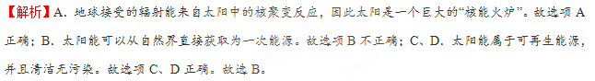
2．（2018•无锡）电影纪录片《厉害了，我的国》中介绍：“在无锡的国家重点实验室里，年轻的双手刚刚创造出全球晶硅太阳能电池效率的世界纪录”太阳能电池能直接将光能转化为电能。以下说法错误的是（
A．太阳能只能转化为电能 B．太阳能是可再生能源
C．硅是制作太阳能电池的重要材料 D．太阳能电池给我们提供了新的电能来源
【答案】A。
【解析】A、太阳能可以转化为电能、内能、生物质能等，故A错误；B、太阳能是可再生能源，故B正确。C、硅是半导体，是制作太阳能电池的重要材料，故C正确；D、太阳能电池给我们提供了新的电能来源，故D正确。故选A。
3．（2018•长沙）太阳能是未来的理想能源，它是清洁的________再生能源（选填“可”或“不可”）：行驶中的太阳能汽车，其太阳能电池将太阳能转化为电能，进而再转化为汽车的________能。
【答案】可；机械。
【解析】（1）太阳能可从自然界不断获得，属可再生能源；（2）太阳能汽车是靠太阳能电池驱动的，所以汽车行驶时将电能转化为汽车的机械能。

